House Kitchen est un restaurant très connu dans votre région depuis des décennies. En tant qu'héritier légitime du restaurant, son jeune patron veut améliorer ses services et atteindre une clientèle plus vaste sur le net. Étant donné vos talents en développement web, il vous a contacté pour lui préparer un prototype d'un site contenant deux pages :
- index.html : qui présente brièvement le restaurant, ainsi que ses services ;
- commande.html : qui fournit aux internautes un formulaire pour commander la nourriture à domicile.
Les deux pages sont présentées respectivement dans les figures 1 et 2.

Travail demandé
On vous demande de réaliser les deux pages précédentes.
Toutes ces pages comportent trois parties communes que vous devez implémenter :
- Une entête qui contient le sigle du restaurant, et la barre de navigation qui comporte actuellement deux liens. Ces liens doivent être fonctionnels et changent de couleur lorsqu'ils sont survolés.
- Le contenu principal de la page qui est variable et qui dépend de la page à implémenter.
- Un pied de page qui renferme une liste de cinq liens vers les réseaux sociaux.
Inclure le fichier fonts.css dans votre page pour pouvoir exploiter la police "Lato". Elle est utilisée pour les titres et le texte.
Les couleurs utilisées sont :
- Arrière plan de l'entête et du pied de page : #4eacdd
- Arrière plan clair du contenu: #f4f4f4 ; Couleur de texte : #545454
On demande de :
- Télécharger le fichier house_kitchen-todo.zip,
- Décompresser le fichier sur le bureau et le renommer (utiliser votre nom),
- Ouvrir ce dossier à l'aide de Visual Studio Code. Il contient :
  - les quatre fichiers HTML décrits précédemment : index.html et commande.html ;
  - une feuille de style fonts.css qui permet d'importer les polices nécessaires ;
  - le dossier images qui contient l'ensemble des images du site ;
  - le dossier fonts qui comporte les polices ;
- Ouvrir uniquement les deux fichiers mentionnés ci-dessus.

Barème | Les deux Fichier HTML |  |  | Accueil | Commande
Barème | Entête  Sigle  Disposition menu | Menu  Liste de liens  Mise en forme  Effet survol | Pied  Liste de liens  Images  Mise en forme | Titre  Paragraphes 1 & 2  Image  Mise en forme | Formulaire  Champs  Étiquettes  Animation  Mise en forme
20 | 3 | 4 | 4 | 4 | 5

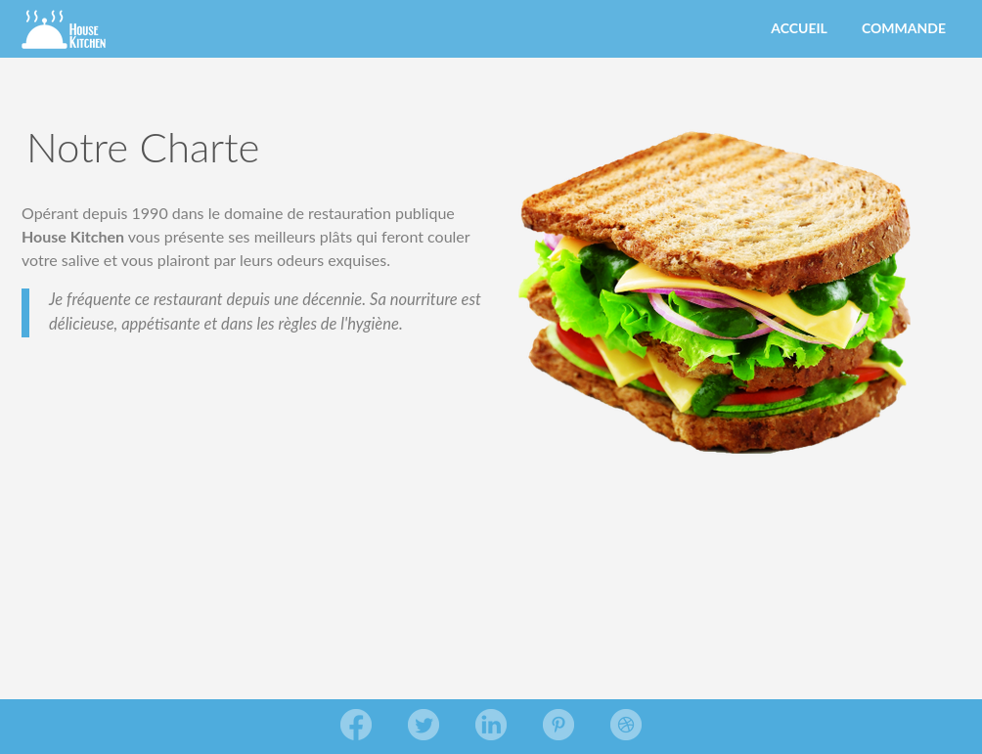
Figure 1: page index.html

Animation à réaliser
Les images décrivent la trajectoire montrée ci-dessous.
L'animation est répétée une seule fois pendant 1,5 secondes.
L'image est initialement transparente et devient complètement translucide (visible) à la fin de l'animation en faisant varier l'opacité de 0 à 1.
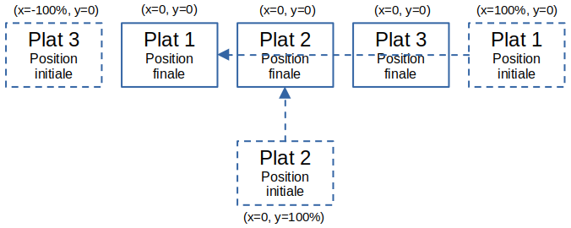
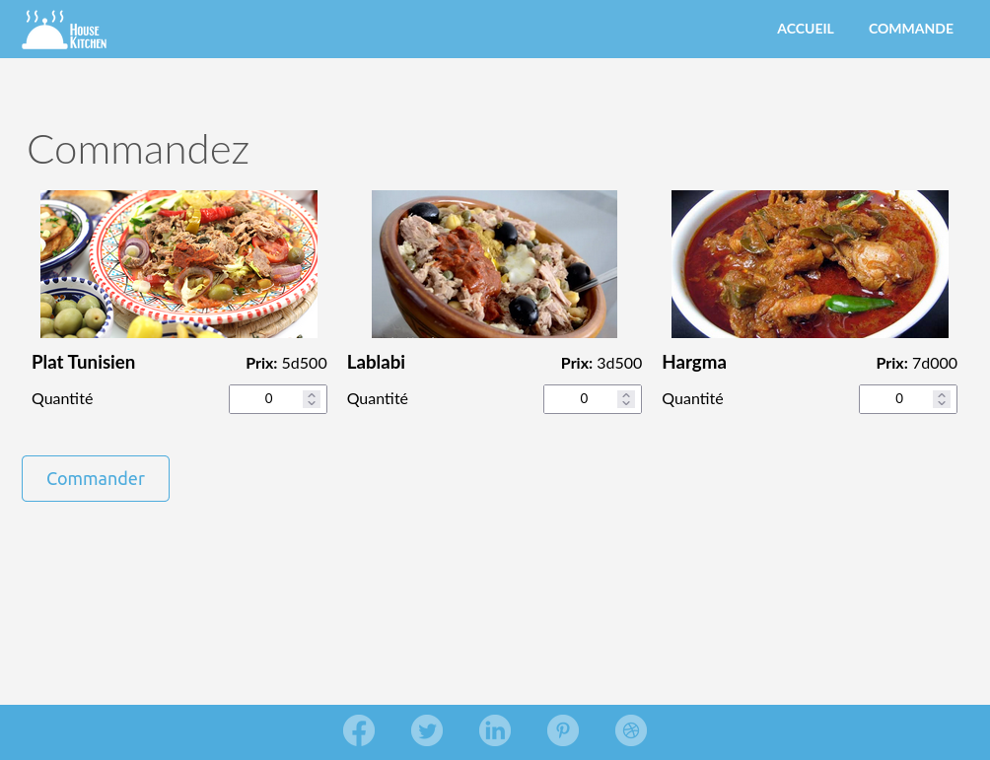
Figure 2: page commande.html

